2009- Message- OL
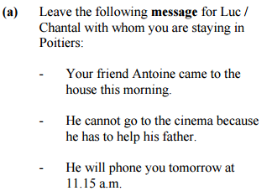
lundi, 12 heures
Cher Luc,
Je te laisse ce petit mot pour te dire que mon ami Antoine est arrivé à la maison ce matin. Il est très bavard.
Il ne peut pas aller au cinéma. Il aide son père à la ferme.
Il va te téléphoner demain à onze heures et quart. C’est un dommage!
À bientôt,
Pierre.

